***Музыка и театр при Петре Первом.  Как музыку разыгрывали при Петре.***

**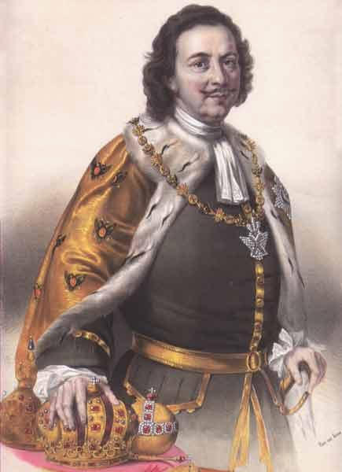*«Для всех охотных смотрельщиков»***

Однако хотя в искусствах царь разбирался плохо (да при его кипучей деятельности у него и времени не хватало на то, чтобы выработать в себе и утончить вкус к изящному), но ума он был недюжинного и о том, какую роль играют изящные искусства и музыка для процветания общества и страны, понятие имел.  
  
Поездка за границу, посещение там театров, богатых домов, в которых не только застольничали, но и музыку разыгрывали, вели ученые беседы, заставила призадуматься Петра о многом.  
  
 Почему бы не ввести все это в России? Музыка и театр воспитывали бы грубые нравы россиян, а совместные сборища учили бы умению вести беседы, танцевать и вывели бы из затворничества русских женщин.  
  
У Петра слово с делом никогда не расходились. Задумал — сделал. И вот уже на самой людной площади рядом с Кремлем стали плотники возводить «комедиальную деревянную храмину».  
Петр, когда умер отец, царь Алексей Михайлович , хоть и был очень мал, но театр его помнил. В театр отца ходили лишь сам царь с семьей, приближенные царя и высокие гости, посещавшие Москву.  
  
Петр же решил построить театр на самой людной базарной площади «для всех охотных смотрельщиков».

 Выписал он для этого дела из Германии немецкого антрепренера Иоганна Кунста с труппой. Заключил с ним контракт, по которому сам обязывался платить «оному Кунсту и его труппе 5000 ефимков в год», за что Кунст должен был «царскому величеству всеми вымыслами, потехами угодить и к тому всегда доброму, готовому и должному быти». Царь пожаловал его званием Директора его царского величества комедиантов.  
  
Первые спектакли шли на немецком языке и «охотных смотрельщиков» было очень мало. Стали по приказу царя заставлять насильно ходить в театр под страхом «дубинки», штрафов и еще более строгих взысканий. Не понимая языка и оттого на представлениях отчаянно скучая, старые бояре ворчали:  
  
— Нешто грех какой на кривлянье немцев глазеть.  
Тогда царь приказал перевести все пьесы на русский язык и обучить русских холопов комедийному делу.  
  
— И чтоб обучали их не только театральному искусству, но и танцам и музыке, с добрым радением и всяким откровением, — наказал он.  
  
Кунст повиновался. Дело встало за учениками. Добровольных охотников не нашлось: не очень высоко ценились искусство комедианта и звание музыканта. Ведь и сам царь, отдавая распоряжения по армии, музыкантов причислял к «прочему подлому люду». Пришлось разослать наряды в разные приказы: десять человек взяли из ратуши, троих — из сибирского приказа, двух — из монастырского, одного — «из посадских, а был в истопниках». Взятые не по своей воле, ученики не выказывали ни особых стараний, ни способностей.  
  
Историк Вебер по этому поводу писал: «Если у генерала остался какой-нибудь молодой парень или уже и пожилой, которого нужно обучить полковой музыке, то такого, хотя бы он никогда не слыхивал никакой музыки и не имел к ней ни малейшей способности, отдают на известное время к учителю для обучения церковному пению, менуэтам и пр. Если же учащийся в это время ничего не успел, то его бьют батогами ради исправления до тех пор и так часто, пока он не научится и не станет играть».  
  
А пока таким способом готовили артистов, Кунст в поте лица сочинял пьесы и разыгрывал их со своею труппою, жалуясь:  
— Никакой комедиант на свете вовсе новую, невиданную и неслыханную комедию в неделю на письмо изготовить и в три недели сказать и действовать не может.  
Однако молодежь хоть языка не понимала, но представления смотрела с интересом:  
— Чудно разыгрывают, и манеры приятные — он ей ручки лобызает, а она-то щебечет, щебечет.  
  
С 6ольшим удовольствием смотрели **междусенья** (так назывались балетные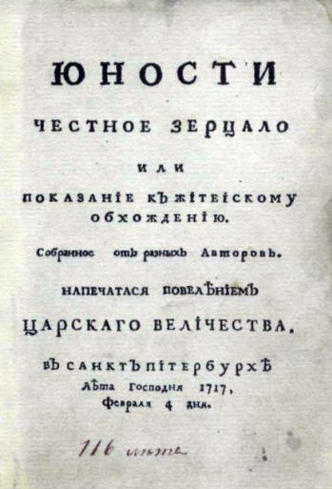 интермедии между действиями). Танцы нравились всем.  
  
Царь сам воспитывал своих подданных. Для этой цели даже свод правил составил и издал отдельной книжкой под названием **«Юности честное зерцало»**, где были записаны прелюбопытные вещи:  
  
«В сапогах не танцевать, — строго наставлял царь.  
В церкви громко не сморкаться.  
Перстом нос не чистить.  
Губы рукой не вытирать».  
  
А коль кто нарушал их, Петр учил ослушника кулаком самолично, не делая в этом никому поблажки и уравнивая своей царственной дланью все сословия.  
  
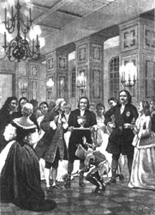Не скупился царь ни на артистов, ни на музыкантов. Выписывал их из-за границы.

А когда бранденбургский посланник привез с собою в Москву хор мальчиков-гобоистов, то есть духовой оркестр (гобоистами называли всех, кто играл на каком-либо духовом инструменте), Петру они так понравились, что уговорил он посланника продать ему весь хор и в свободно время заставлял их услаждать свой слух.  
  
И все-таки предпочтение отдавал Петр хоровому пению. При Петре особо полюбились песнопения «на случаи», то есть по поводу какого-либо торжества. А так как Петр часто воевал и при этом побеждал, то на его возвращение с победой писались специальные торжественные песни — канты, славившие победителя.  
  
А еще особыми указами, невыполнение которых  
грозило большими бедами, он заставлял строптивых бояр держать для своих детей учителей танцев. Старики ворчали:  
  
— Поганые шерамыжники, плясуны, тьфу, срам какой, в доме живут.  
А молодежь рада-радешенька. Девушки из теремов душных повыходили. На ассамблеях с молодыми боярами пересмеивались, танцы танцевали, игры игрывали.  
  
А тут отцам и матерям еще напасть какая! Приказал Петр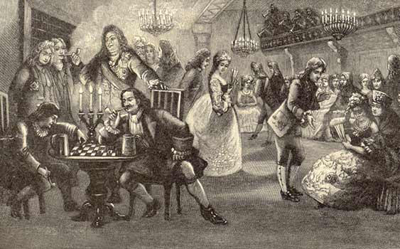 собрать пятьдесят самых знатных боярских сынов и послать за границу. Поднялся в боярских домах крик, плач. Царь был неумолим:  
— Не на смерть посылаю! Учиться.  
  
Через год молодые бояре вернулись. Изрядно говорили по-немецки, хорошо разбирались в фортификации, имели понятие в медицине, видели, как корабли строят, научились и танцевать. Удивленно рассказывали:  
  
— Музыку там все почитают. Есть у них театры, где ничего не говорят, а только поют и все под музыку.  
Старики рассказам дивились, но новому уже не так сопротивлялись, пообвыкли.